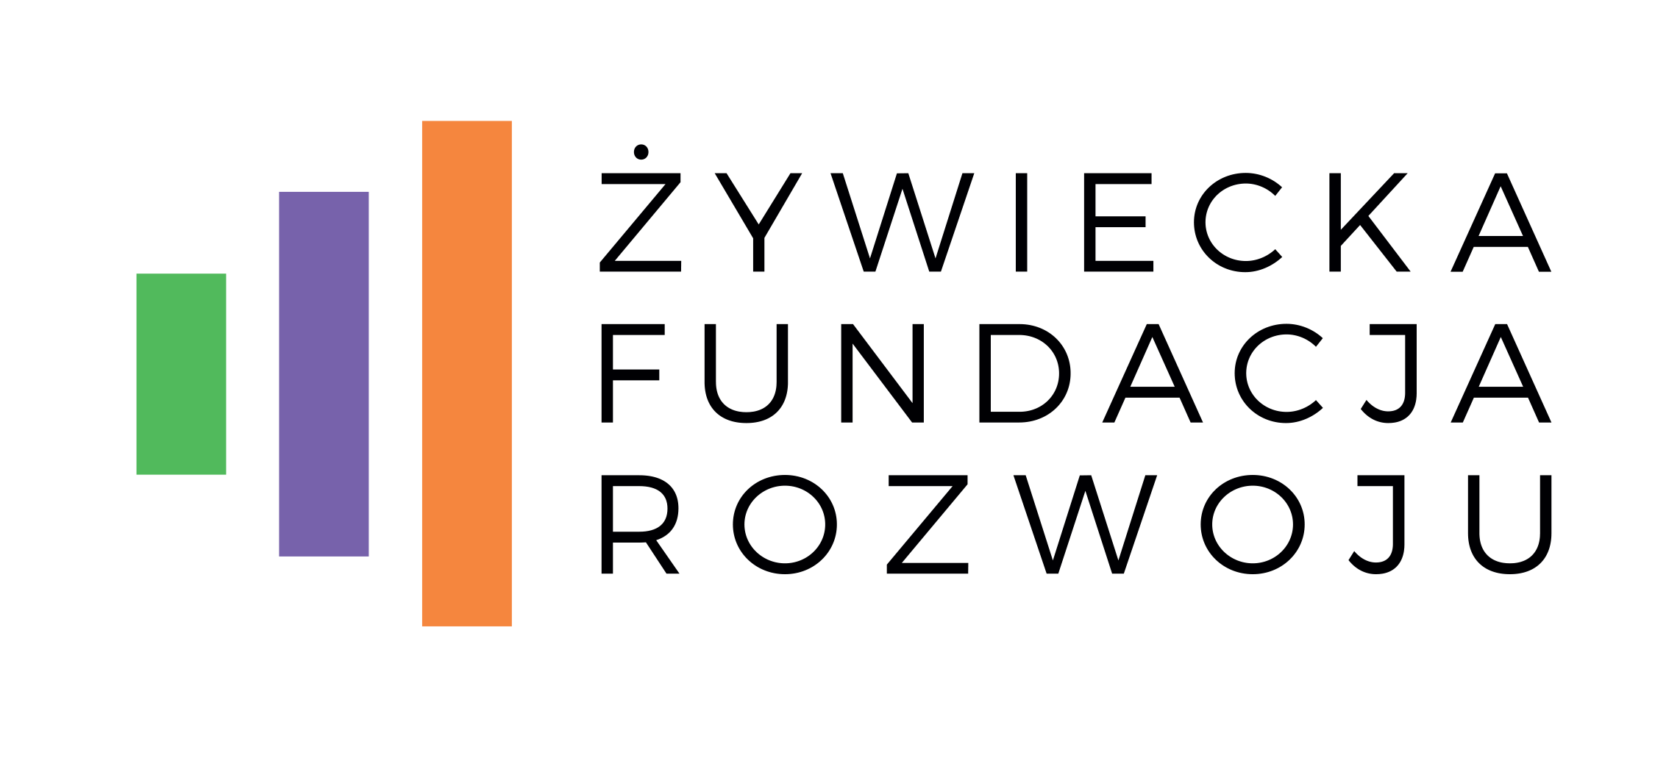

FORMULARZ ZGŁOSZENIOWY
KONKURS DEBAT OKSFORDZKICH PODBESKIDZIE

Dane szkoły

Pełna nazwa szkoły
 | kod pocztowy | miasto |  | ulica i numer budynku
Adres i telefon szkoły
 |  | e-mail |  | telefon
 |  | Dane Dyrektora szkoły
Imię i nazwisko
Dyrektora
E-mail

Telefon kontaktowy

Zgłoszenie nauczyciela – opiekuna zespołu

Imię i nazwisko

nauczyciela

E-mail

Telefon kontaktowy

Zgłoszenie uczniów – członków zespołu

Imiona i nazwiska uczniów, klasa oraz adres e-mail

- …………………………………………………..…………………………….………………………….…….…………………..

Klasa ………………

E-mail …………………………………………………..………………………………..…………………..……………………..

- …………………………………………………..………………………………………………………..….……………………..

Klasa ………………

E-mail…………………………………………………..………………………………………………….….……………………..

- …………………………………………………..…………………………….……………………….…………….……………..

Klasa ………………

E-mail…………………………………………………..……………………………………………………..……………………..

4. …………………………………………………..…………………………….….……………………………………………..
Klasa …………………..
E-mail: …………………………………………..…………………………….….……………………………………………..

e-mail…………………………………………………..…………………………….……………………….……………………..

Osoba rezerwowa:

Zgłoszenie uczniów – grupy stanowiącej publiczność

Łączna liczba uczniów

(minimum 15)

…………………………….., ........................................ |  | …………………………………………………………………………..
miejscowość, | data | Podpis i pieczątka dyrektora szkoły

- wraz z niniejszym formularzem zgłoszeniowym (wypełnionym i podpisanym) należy przesłać oświadczenia uczniów (członków zespołu biorących udział w konkursie) i nauczyciela (opiekuna zespołu), dotyczące zgody na przetwarzanie ich danych osobowych (w przypadku uczniów niepełnoletnich oświadczenia takie powinny być podpisane przez ich rodziców/opiekunów prawnych;

- przesłanie Organizatorowi niniejszego formularza zgłoszeniowego wraz ze stosownymi oświadczeniami (załączniki nr 2 lub 3 do regulaminu konkursu) jest jednoznaczne ze zobowiązaniem do udziału w konkursie;

- przesłanie Organizatorowi niniejszego formularza zgłoszeniowego wraz ze stosownymi oświadczeniami (załączniki nr 2 lub 3 do regulaminu konkursu) oznacza akceptację regulaminu konkursu;

- niniejszy formularz zgłoszeniowy wraz z załącznikami należy przesłać Organizatorowi na adres e-mailowy: anna.jafernik@zfr.org.pl do dnia 8 luteg 2018 roku, do godziny 12:00.

ŻYWIECKA FUNDACJA ROZWOJU

tel. 33 475 44 77

www.zfr.org.pl

